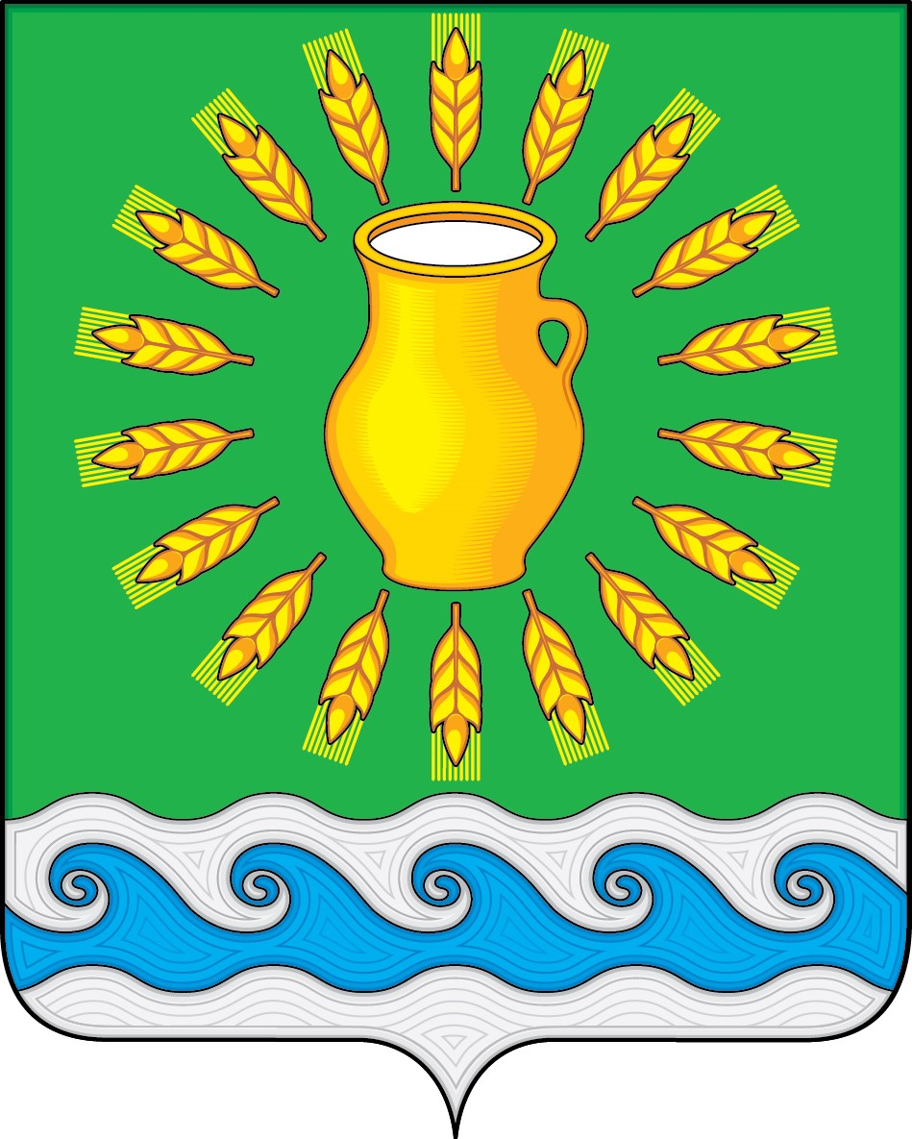
СОВЕТ ДЕПУТАТОВ
МИНСКОГО СЕЛЬСКОГО ПОСЕЛЕНИЯ
КОСТРОМСКОГО МУНИЦИПАЛЬНОГО РАЙОНА
КОСТРОМСКОЙ ОБЛАСТИ
Четвертого созыва

РЕШЕНИЕ

от 11 апреля 2022 года |  | № 15

Об утверждении Положения о порядке управления и распоряжения земельными участками, находящимися в муниципальной собственности Минского сельского поселения

В соответствии со статьями 14, 35, 50, 51 Федерального закона от 6 октября 2003 года № 131-ФЗ «Об общих принципах организации местного самоуправления в Российской Федерации», статьями 7, 26, 44, 45 Устава муниципального образования Минского сельского поселения Костромского муниципального района Костромской области, Совет депутатов Минского сельского поселения

РЕШИЛ:
- Утвердить прилагаемое Положение о порядке управления и распоряжения земельными участками, находящимися в муниципальной собственности Минского сельского поселения.
- Настоящее решение вступает в силу со дня его официального опубликования.

Глава Минского сельского поселения Костромского муниципального района Костромской области | Н.А. Журавлев

Приложение
УТВЕРЖДЕНО
решением Совета депутатов Минского сельского поселения
от 11.04.2022 г. № 15

ПОЛОЖЕНИЕ
О ПОРЯДКЕ УПРАВЛЕНИЯ И РАСПОРЯЖЕНИЯ
ЗЕМЕЛЬНЫМИ УЧАСТКАМИ, НАХОДЯЩИМИСЯ В МУНИЦИПАЛЬНОЙ СОБСТВЕННОСТИ МИНСКОГО СЕЛЬСКОГО ПОСЕЛЕНИЯ

1. Настоящее Положение разработано в соответствии с Земельным кодексом Российской Федерации, Градостроительным кодексом Российской федерации, Гражданским кодексом Российской Федерации, Федеральным законом от 6 октября 2003 года № 131-ФЗ «Об общих принципах организации местного самоуправления в Российской Федерации», Федеральным законом от 24 июля 2002 года № 101-ФЗ «Об обороте земель сельскохозяйственного назначения», другими федеральными нормативными правовыми актами и нормативными правовыми актами Костромской области.
2. Настоящее Положение регулирует общественные отношения в сфере управления и распоряжения земельными участками, находящимися в муниципальной собственности муниципального образования Минского сельского поселения Костромского муниципального района Костромской области (далее – муниципальное образование, земельные участки).
3. Управление и распоряжение земельными участками осуществляется на основе принципов законности, эффективности, справедливости, публичности, открытости и прозрачности процедур предоставления земельных участков.
4. От имени муниципального образования полномочия по управлению и распоряжению земельными участками осуществляют Совет депутатов Минского сельского поселения Костромского муниципального района Костромской области (далее – Совет депутатов), администрация Минского сельского поселения Костромского муниципального района Костромской области (далее – Администрация).
5. К полномочиям Совета депутатов в сфере управления и распоряжения земельными участками относятся:
1) определение порядка управления и распоряжения земельными участками;
2) установление порядка определения цены продажи земельного участка при заключении договора купли-продажи такого земельного участка без проведения торгов;
3) установление порядка определения размера арендной платы за земельные участки, предоставленные в аренду без торгов;
4) установление порядка определения платы по соглашению об установлении сервитута в отношении земельных участков;
5) установление порядка определения размера платы за увеличение площади земельных участков, находящихся в частной собственности, в результате их перераспределения с земельными участками;
6) осуществление иных полномочий в соответствии с федеральными нормативными правовыми актами, нормативными правовыми актами Костромской области, Уставом муниципального образования.
6. Администрация осуществляет полномочия по управлению и распоряжению земельными участками непосредственно.
К полномочиям Администрации в сфере управления и распоряжения земельными участками относятся:
1) разработка и утверждение административных регламентов предоставления муниципальных услуг и административных регламентов исполнения муниципальных функций в сфере управления и распоряжения земельными участками;
2) определение порядка формирования и размещения на официальном сайте Администрации перечней земельных участков в целях их бесплатного предоставления в собственность граждан;
3) осуществление от имени муниципального образования прав собственника земельных участков, находящихся в муниципальной собственности муниципального образования;
4) осуществление перевода земель, находящихся в муниципальной собственности из одной категории в другую, за исключением земель сельскохозяйственного назначения;
5) предоставление земельных участков в собственность, постоянное (бессрочное) пользование, аренду и безвозмездное пользование;
6) обеспечение подготовки и утверждение схемы расположения земельного участка или земельных участков на кадастровом плане территории в соответствии со статьей 11¹⁰ Земельного кодекса Российской Федерации;
7) принятие решения об изменении вида разрешенного использования земельного участка;
8) принятие решения о предварительном согласовании предоставления земельного участка;
9) принятие решения о прекращении права постоянного (бессрочного) пользования земельным участком или права пожизненного наследуемого владения земельным участком;
10) принятие решения о резервировании земель для муниципальных нужд;
11) принятие решения об изъятии земельных участков для муниципальных нужд;
12) принятие решения об установлении публичного сервитута;
13) выдача разрешения на использование земель или земельных участков, без предоставления земельного участка и установления сервитута, публичного сервитута;
14) постановка на земельный учет граждан, имеющих право на предоставление земельных участков в собственность бесплатно (далее – земельный учет);
15) ведение земельного учета;
16) формирование перечней земельных участков в целях их бесплатного предоставления в собственность граждан;
17) организация выбора земельных участков гражданами, состоящими на земельном учете;
18) подготовка, организация и проведение аукциона по продаже земельного участка или аукциона на право заключения договора аренды земельного участка;
19) заключение соглашения об установлении сервитута в отношении земельного участка;
20) заключение соглашения о перераспределении земель и (или) земельных участков и земельных участков, находящихся в частной собственности;
21) заключение договоров мены, купли-продажи, аренды, безвозмездного пользования в отношении земельных участков;
22) разработка и реализация местных программ использования и охраны земель;
23) осуществление необходимых действий по государственной регистрации права муниципальной собственности на земельные участки;
24) осуществление иных полномочий в соответствии с федеральными нормативными правовыми актами, нормативными правовыми актами Костромской области, Уставом муниципального образования, настоящим Положением и иными муниципальными нормативными правовыми актами Совета депутатов.
7. Предоставление заинтересованным лицам земельных участков осуществляется в соответствии с Земельным кодексом Российской Федерации, другими федеральными нормативными правовыми актами и нормативными правовыми актами Костромской области на основании административного регламента, утвержденного Администрацией.
8. Земельные участки, находящиеся в муниципальной собственности муниципального образования, подлежат учету в реестре муниципального имущества муниципального образования.

